「地図から学ぶ日本地理」 教案

〔今回の授業のねらい〕
日本地図を通して日本の都道府県及び自分が住んでいるところを探し、名前の読み方も覚えてほしい。なお、これからの日本で生活において、進学や就職、そして旅行などにも役に立てたい。

〔解説と授業の展開〕
日本の地名は覚えるのが難しい。特に、普段は必要性が感じられずわざわざ覚える機会が少ない。授業を通じて地名を覚えると同時に日本地理を学ぶ。

１．空白の地図に日本の「1道1都2府43県」を学生に言わせる

２．学生が出来ない地名を教員より教えながら埋める

３．中には道都県名と異なる市庁名をもあるので教師から教える

４．自分が住んでいる市区を学生に言わせ大阪府の33市と大阪市の24区の読み方も教える

５．時間があれば各地の名物や観光スポットも紹介する

〔授業のまとめ〕

〔参考文献〕
地図などはインターネットで
〔レジュメ〕
添付
〔配布プリント〕
添付
「地図から学ぶ日本地理」レジュメ

〔前回の復習〕

〔本日の授業内容〕
１．空白の地図に日本の「1道1都2府43県」を埋めよう

２．各道都県と市の名前を覚えよう

３．道都県名と異なる市庁名を探そう

４．大阪府の33市と大阪市の24区読んでみよう

５．各地の名物や観光スポット

〔授業のまとめ〕
配布プリント
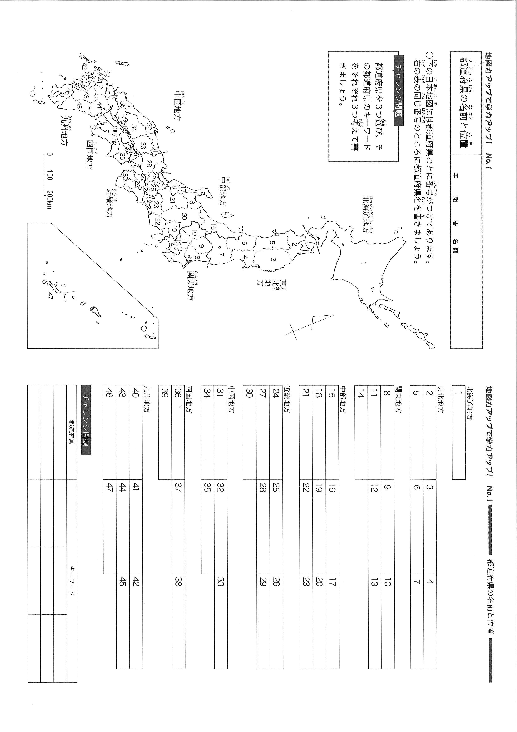

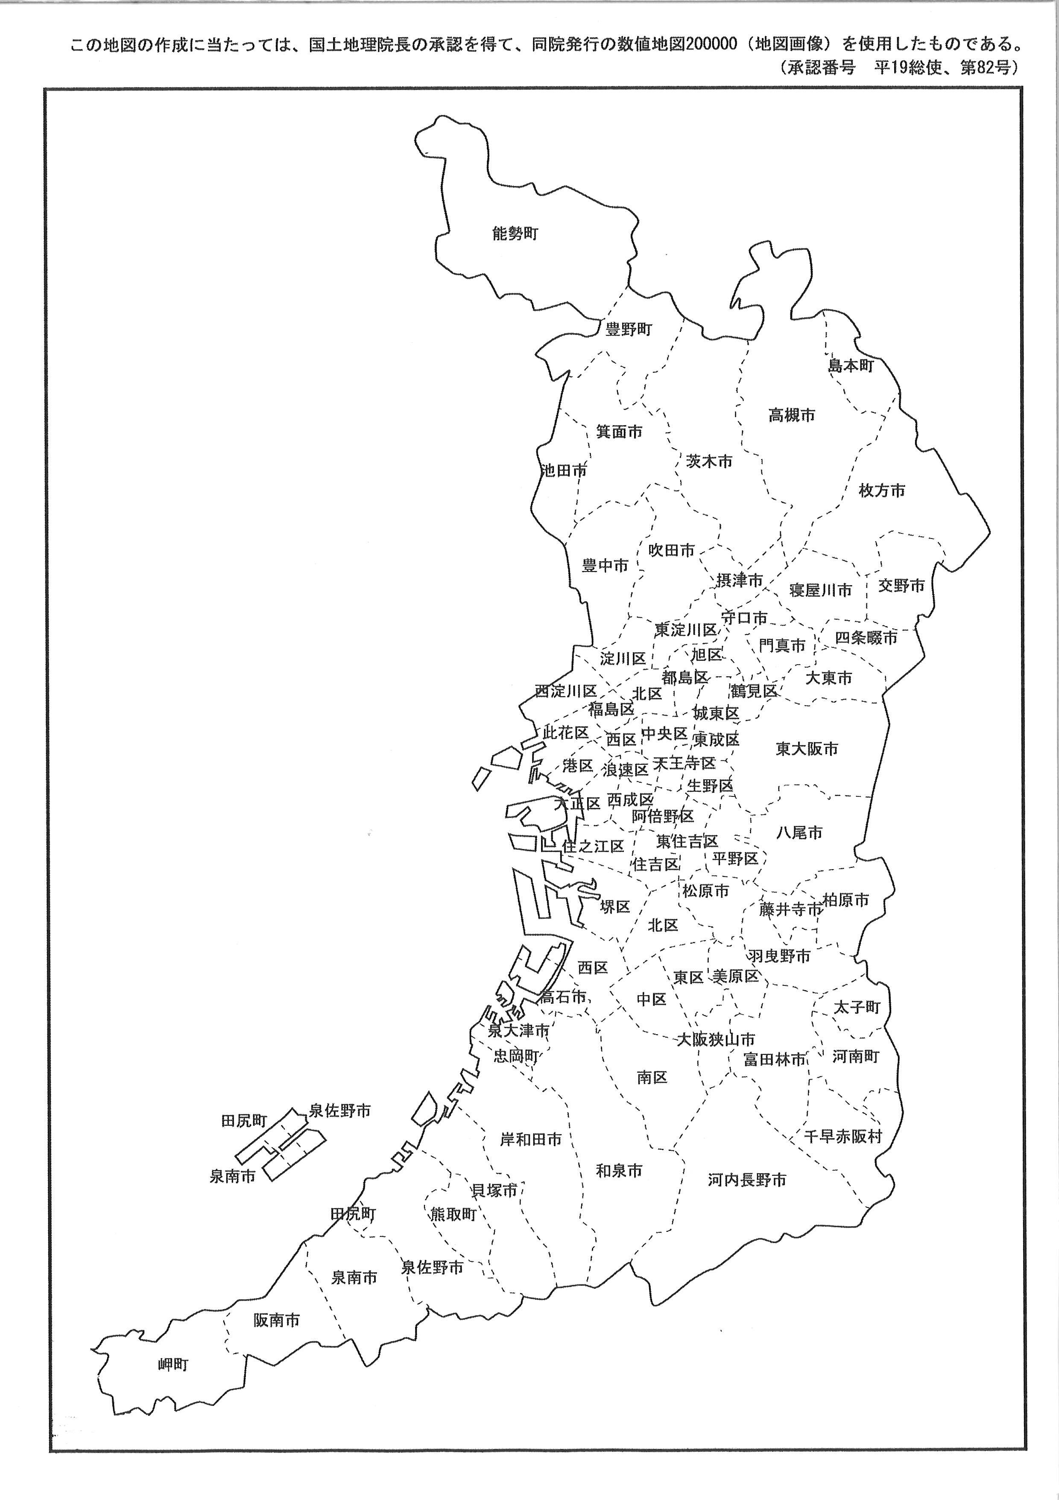

教案： 「３連休の過ごし方について」

１．目的、ねらい
１１月の３連休を有意義に過ごすために、大阪を中心に、大阪近郊で行ってみると
良い観光地の提案と、公共交通機関で使える便利なチケットやカードなどの紹介。

２．解説と授業の展開

（１）【便利なカード】
１）切符以外のカードを購入して地下鉄などに乗る方法を教える
①プリペイドカード
②共通一日乗車券
③ノーマイカーフリーチケット
→各カードの購入の仕方、金額、使える公共交通機関などを確認
手元にあるものは実物を見せて紹介

（２）【紅葉を見に行く場合】
①京都 嵐山
②大阪 箕面
→写真を見せ、経路などを簡単に確認。
箕面に興味が沸くように、名物「もみじてんぷら」を学生に試食させる
・ 「秋の３ｄａｙ（２ｄａｙ）チケット」を紹介。遠出するなら金額的に得なことを紹介。
（３）【観光、夜景を見に行く場合】
①神戸 ハーバーランド
②梅田 ＨＥＰ観覧車、スカイビル空中庭園
③有馬温泉
→「るるぶ」などの雑誌も利用して、写真を見せて紹介。
・「秋の３ｄａｙ（２ｄａｙ）チケット」を紹介。遠出するなら金額的に得なことを紹介。

（４）【大阪の中での観光】
①大阪の観光施設、海遊館
・「大阪海遊切符」を使用すれば、入館料だけでなく公共交通機関も乗り放題ということを紹介。

（５）【観光に興味がない】
①天王寺エリア ＨＯＯP、Ｍｉｏ、近鉄百貨店
・イルミネーションがきれいなので、自転車で行ってみてもよい
→学校の周辺だが、まだ地理に不案内なので、地図で場所を確認
以上

休みの過ごし方

１．３連休：月曜日は何の休みか？（勤労感謝の日）

（１）出かけるとき電車、バスを利用するなら
便利なカード紹介
①プリペイドカード「レインボーカード」 1000円、2000円、3000円 ※ＪＲ以外可
②1日乗り放題チケット「共通一日乗車券」850円
③1日乗り放題チケット「ノーマイカーフリーチケット」600円 ※毎月20日、金曜日

お勧めの観光地やチケットなど
（２）３連休の間、たくさん遊びたい！という人向け⇒秋の３dayチケット（2dayもあり）
【紅葉を見るなら】
・京都 嵐山 ※嵐山の紅葉の写真を見せて紹介
・大阪 箕面 ※箕面の滝写真、もみじてんぷら試食紹介

【観光、夜景】
・神戸 ハーバーランド ※写真で紹介
・梅田 ＨＥＰ観覧車、スカイビル空中庭園など ※写真で紹介
・有馬温泉

（３）大阪の中だけで遊びたい！という人向け⇒大阪海遊きっぷ（市内版2400円）
・大阪の観光施設割引 ＋ 乗り放題（※ＪＲ以外）＋海遊館
入館料だけで2000円なのに、何度でも入れる

（４）あまり遠くに行きたくない・・・という人は
・天王寺エリア ＨＯＯＰ Ｍｉｏ 近鉄百貨店 ※地図や写真で確認
ＨＯＯＰはイルミネーションもきれいだから、自転車でどうぞ

楽しい３連休を・・・

日本の地理・自然
(１) 日本の国土
１）国土面積・・・37,7944㎢
２）構成島数は約6,800あまり、海岸線の総延長は33万3,000kmあまり
日本列島（北海道・本州・四国・九州）、北方領土、南西諸島、伊豆諸島、小笠原諸島など
３）領海は12海里、排他的経済水域は200海里
４）土地利用のうちわけ・・・農用地12.6％、森林66.4％、宅地4.9％、水面3.6６％
５）日本の領域
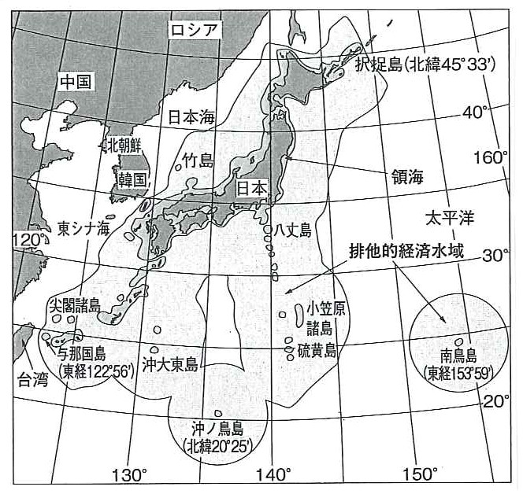
2010年～2011年版「国勢図絵」より
６）日本の地体構造・・・
環太平洋造山帯に位置し、４つのプレートがぶつかり合っている→地震・火山
注）海溝は海洋プレートが大陸プレートの下に沈み込んでいるところ
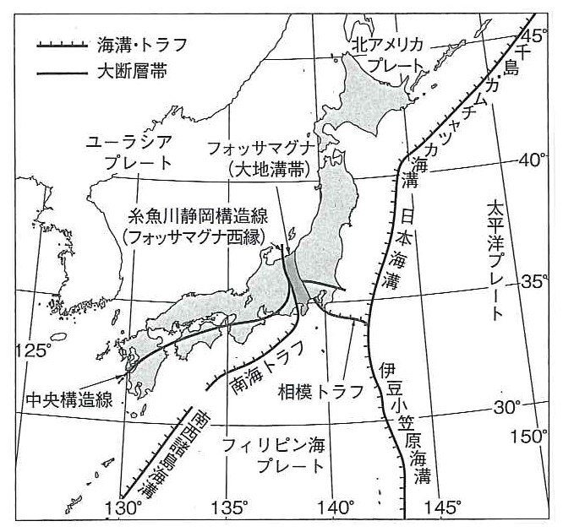
2010年～2011年版「国勢図絵」より
(２) 日本の地形
１）国土の地形のうちわけ・・・山地61.0％、丘陵地と台地22.8％、低地13.8％
２）けわしい山地、火山、短く急傾斜の河川、扇状地や三角州などの沖積平野の発達、リアス海岸
３）おもな山地・河川・平野

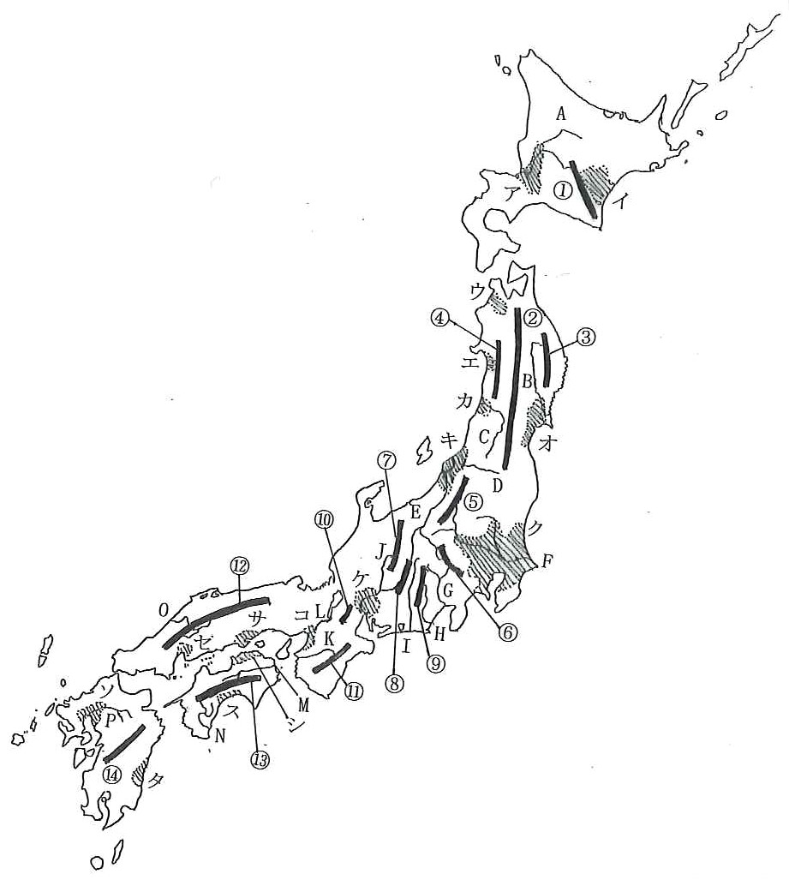
2010年～2011年版「国勢図絵」より

①日高山脈 ②奥羽山脈 ③北上高地 ④出羽山地 ⑤越後山脈 ⑥関東山地 ⑦飛騨山脈
⑧木曽山脈 ⑨赤石山脈 ⑩鈴鹿山脈 ⑪紀伊山地 ⑫中国山地 ⑬四国山地 ⑭九州山地
A石狩川 B北上川 C最上川 D阿賀野川 E信濃川 F利根川 G富士川 H大井川
I天竜川J木曽川 K紀ノ川 L淀川 M吉野川 N四万十川 O江の川 P筑後川
ア石狩平野 イ十勝平野 ウ津軽平野 エ秋田平野 オ仙台平野 カ庄内平野 キ新潟平野
ク関東平野 ケ濃尾平野 コ大阪平野 サ岡山平野 シ讃岐平野 ス高知平野 セ広島平野
ソ筑紫平野 タ宮崎平野
(３) 日本の気候
１）北海道以外は温帯の温暖湿潤気候、四季が明瞭だが、大陸の国に比べて冬は温暖←海流の影響
２）モンスーン（季節風）気候、冬は北西季節風、夏は南東季節風の影響、年中降水がある
３）北海道をのぞき、６月〜７月に梅雨（つゆ）が見られる
４）日本の気候区分

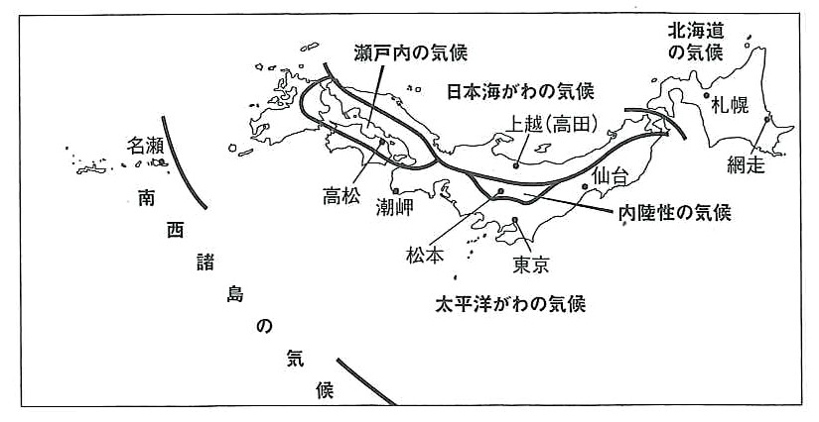
2010年～2011年版「国勢図絵」より

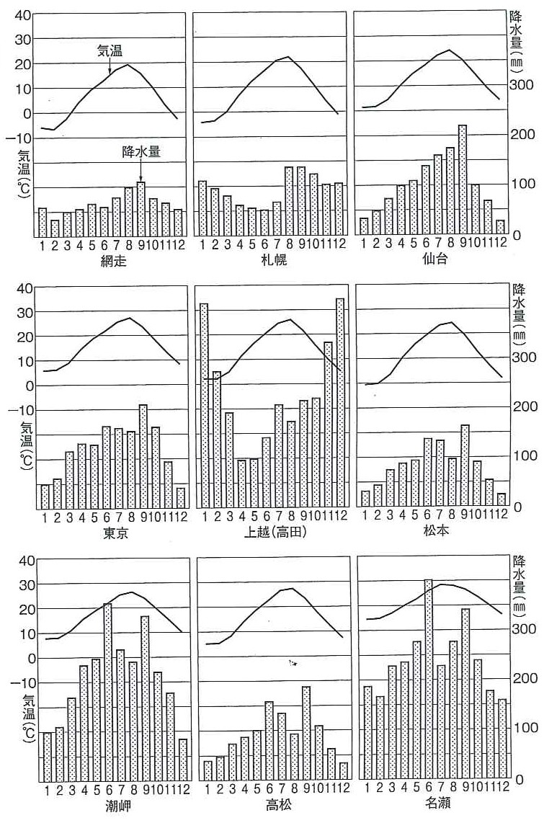
2010年～2011年版「国勢図絵」より
(４) 日本の人口・都道府県
１）日本の人口・・・総人口は1億2700万あまりで、最近は減少傾向。少子化・高齢化が進む。
人口密度は341.9人／㎢（いずれも2009年の推計人口にもとづく）
２）日本の都道府県
1北海道、2青森県、3岩手県、4秋田県、5山形県、6宮城県、7福島県、8新潟県、9茨城県、10栃木県、11群馬県、12長野県、13埼玉県、14千葉県、15東京都、
16神奈川県、17山梨県、18静岡県、19愛知県、20岐阜県、21富山県、22石川県、23福井県、24滋賀県、25三重県、26奈良県、27京都府、28兵庫県、29大阪府、
30和歌山県、31鳥取県、32島根県、33岡山県、34広島県、35山口県、36徳島県、37香川県、38愛媛県、39高知県、40福岡県、41大分県、42佐賀県、43熊本県、
44宮崎県、45鹿児島県、46長崎県、47沖縄県
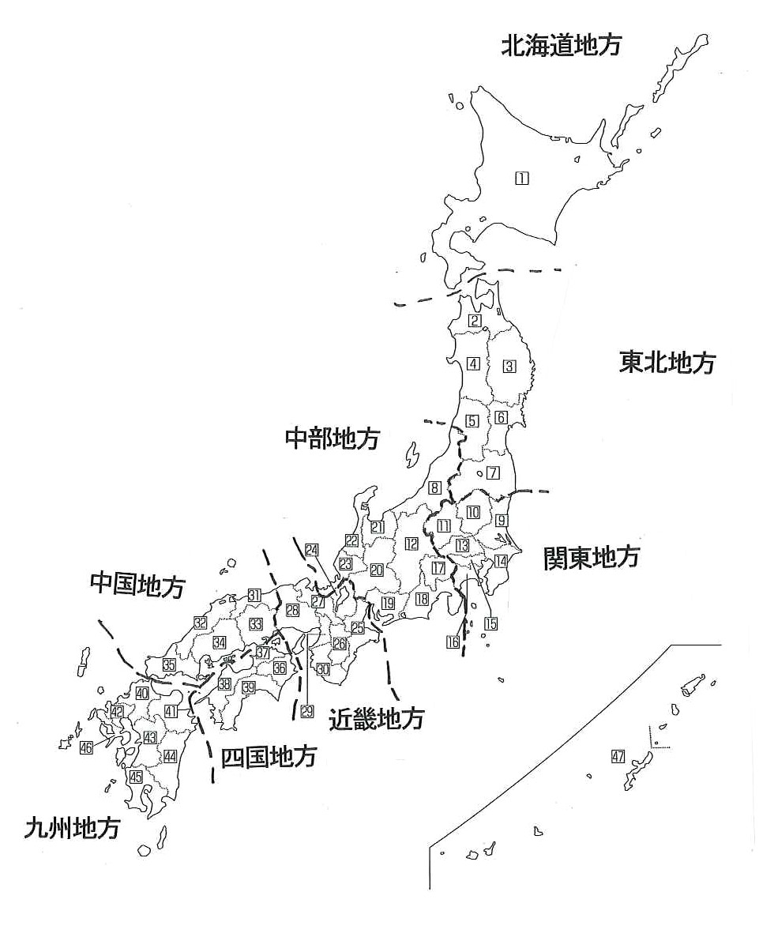
学研の「小学社会 地図に強くなる白地図ワーク」
(５) 日本の自然の特色〜恩恵と災害〜
１）環太平洋造山帯の一部にあたり、地震や火山活動が多い
震災の例・・・関東大震災（1923年）、阪神淡路大震災（1995年）
※津波・・・チリのように離れた地域の地震でも発生することがある（2010年）
おもな火山・・・大雪山、羊蹄山、有珠山、八甲田山、岩手山、鳥海山、月山、磐梯山、那須岳、男体山、
浅間山、箱根山、富士山、三原山、雄山（三宅島）、大山、雲仙普賢岳、くじゅう連山、阿
蘇山（世界最大のカルデラ）、霧島山、桜島、開聞岳
火山による災害・・・溶岩流、火砕流、火山泥流（土石流）、有毒ガス、火山灰など
火山による湖沼・・・カルデラ湖（洞爺湖、十和田湖など）、せき止め湖（富士五湖、中禅寺湖など）
風光明媚な景観や温泉→観光資源、保養地（伝統的な湯治場も各地に発達・・・箱根、別府など）
地熱発電（北海道、東北地方、九州地方）
４）明瞭な四季の変化
冬・・・シベリア気団からの北西季節風による寒波、日本海側は積雪、太平洋側は晴天
夏・・・小笠原気団（太平洋高気圧）におおわれ、高温多湿
※夏の前後に前線（梅雨・秋雨）が停滞し、雨が多くなる
春・秋・・・中国からの移動性高気圧（長江気団）により晴天と降水の周期的な変化
※春に「黄砂」、秋に熱帯低気圧である台風が襲来
３）豊富な降水（夏は太平洋側、冬は日本海側に多く降る）
梅雨・台風などによる風水害、斜面災害（土砂崩れ、地すべりなど）
日本海側の雪害・・・積雪による交通まひ、雪下ろしが不可避
※近年は積雪量、積雪日数が減少傾向・・・地球温暖化の影響の可能性
豊富な降水は重要な水資源→水田のための農業用水、生活用水→多くの人口を支える
４）「やませ」による冷害・・・東北地方の太平洋側→米の不作
５）南北に長い国土・・・亜熱帯の沖縄から冷帯の北海道まで
南西諸島・・・サンゴ礁、マングローブ、
北海道・・・流氷
６）内陸の山岳地帯「日本アルプス」（飛騨・木曽・赤石の各山脈）・・・氷河地形、避暑、登山

(６) 日本の国土・人口・環境問題に関する基本事項
１）日本の国土面積・・・約38万㎢
２）主要な４つの島の面積・・・本州22.7万㎢、北海道7.7万㎢、九州3.6万㎢、四国1.8万㎢
３）気候・・・北海道は冷帯湿潤気候、本州以南は温帯湿潤気候、南西諸島の一部に熱帯
４）日本標準時子午線・・・東経135度、世界標準時との時差＋９時間
５）最大標高・・・3776m（最も高い山、「富士山」）静岡県と山梨県にまたがる
６）最長河川・・・信濃川(367km)、主な源流は千曲川と最上川、長野県から新潟県に流れる
７）流域面積が最大の河川・・・利根川(16840km)、関東平野を形成、「坂東太郎」
８）最大の平野・・・関東平野
９）面積が最大の湖沼・・・琵琶湖(670㎢)、滋賀県、断層により形成された構造湖
10）水深が最も深い湖沼・・・田沢湖(423.4m)、秋田県、火山活動によるカルデラ湖
11）最も透明度が高い湖沼・・・摩周湖(48m)、北海道東部、「まりも」で有名
12）面積が広い都道府県の上位３位・・・北海道＞岩手県＞福島県
13）面積がせまい都道府県の上位３位・・・香川県＜大阪府＜東京都
14）日本の人口および人口密度・・・12707万人、340万人／㎢（２００９年度住民基本台帳人口）
15）人口の多い都道府県の上位３位・・・東京都(1254万人)＞神奈川県＞大阪府
16）人口密度の高い都道府県の上位３位・・・東京都(5735人／㎢)＞大阪府＞神奈川県
17）人口の多い都市上位５位・・・東京都23区(847万人)＞横浜市＞大阪市＞名古屋市＞札幌市
18）人口の少ない都道府県の上位３位・・・鳥取県(59万人)＜島根県＜高知県
19）人口密度の低い都道府県の上位３位・・・北海道(66人／㎢)＞岩手県＞秋田県
20）年齢区分別人口構成・・・
幼年人口(0-14)13.3%、生産年齢人口(15-64)63.9%、老年人口(65〜)22.7%
21）老年人口の割合が高い都道府県上位３位・・・島根県(29.0%)＞秋田県＞高知県
22）三大都市圏５０km圏内人口・・・東京3199万人、大阪1646万人、名古屋900万人
23）四大公害訴訟・・・水俣病、新潟水俣病、イタイイタイ病、四日市ぜんそく
24）環境問題に関する基本語句・・・酸性雨、温暖化、オゾン層破壊、ダイオキシン、アスベスト、大気汚染、光化学スモッグ、水質汚濁、赤潮、富栄養化問題、騒音、振動、土壌汚染、悪臭、地盤沈下、環境基本法、環境アセスメント、京都議定書

(７) 日本の資源・主要生産物
１）エネルギー資源・・・ほとんどを輸入にたよる
・石炭・・・炭田は釧路にのみ残る。ほとんど輸入
おもな輸入先オーストラリア、インドネシア、カナダ、ロシアなど
・石油・・・自給率０．４％（新潟県、秋田県など）。
おもな輸入先サウジアラビア、アラブ首長国連邦、カタール、イラン、クウェートなど
・天然ガス・・・自給率４．３％（新潟県、北海道、千葉県など）。
おもな輸入先インドネシア、マレーシア、オーストラリア、カタールなど
２）電力・・・発電構成［火力63.3% 原子力27.6% 水力8.7% その他（地熱・風力）］
３）鉱産資源・・・かつて多くの種類の金属資源を少量産出、現在はほとんどを輸入
・自給可能な資源は石灰石、ケイ砂（ガラスの原料）、陶土
※鹿児島県に日本唯一の金属鉱山が残る。菱刈鉱山（金鉱）
・主要な金属の輸入先（鉄以外は地金輸入が多くなっている）
鉄鉱石（オーストラリア、ブラジル、インド）、銅鉱石（チリ、ペルー、インドネシア）
アルミニウム（ロシア、オーストラリア、中国）、※ボーキサイトの輸入はほとんどない
４）林産資源・・・かつて最大の木材輸入国（近年は輸入量が減少）
・木材の自給率24.4%、おもな輸入先カナダ、アメリカ、ロシア、マレーシアなど
・日本の森林の区分・・・国有林30.6%、民有林69.4%（そのうち11.3%は公有林）
５）水産資源・・・水産物輸入国（円高、高齢化で水産業の低迷）
・漁業の分類・・・遠洋（激減）、沖合（主力だが衰退）、沿岸（長期低迷）
・水産物の主な輸入先・・・アメリカ、ロシア、中国、チリ、タイなど（注、輸出もある）
・おもな漁港・・・釧路、八戸、気仙沼、石巻、銚子、焼津、境など
※重要語句・・・底引き網、定置網、養殖、栽培漁業、２００海里水域
６）主要農産物の主産地（生産上位の都道府県）
・米・・・北海道、新潟、秋田、福島、山形
・キャベツ・・・愛知、群馬、千葉、茨城、神奈川
・きゅうり・・・群馬、宮崎、福島、埼玉、千葉
・りんご・・・青森、長野、岩手、山形、秋田
・みかん・・・和歌山、愛媛、静岡、熊本、長崎
・ぶどう・・・山梨、長野、山形、岡山、福岡
・茶・・・静岡、鹿児島、三重、宮崎、京都
※畜産産出額の上位都道府県・・・北海道、鹿児島、宮崎、岩手、茨城
(８) 日本の交通
１）自動車交通・・・自動車専用道路（高速道路）の拡充、近年新たな建設計画の見直し
・おもな高速道路・・・東名（東京圏〜中京圏）、名神（中京圏〜京阪神圏）、中国、山陽、九州、中央・近畿・関越（東京圏〜新潟）、北陸、東北、常磐、北海道、沖縄など。
・トラック輸送・・・国内貨物の１／２以上を占める。
・モータリゼーション・・・自家用車の普及、地方では公共の交通機関の経営を圧迫→ローカル線廃止
２）鉄道交通・・・貨物輸送はコンテナ中心、かつての国鉄はJR７社に分割民営化(1987年)
・新幹線・・・東海道（東京〜新大阪）、山陽（新大阪〜博多）、九州（博多〜鹿児島中央）
東北（東京〜新青森）、上越（東京〜新潟）、長野（東京〜長野）、山形（福島〜新庄）、秋田（盛岡〜秋田）
※長野新幹線は将来は金沢までの北陸新幹線となる予定
・大都市圏の通勤輸送・・・東京圏は通勤圏がきわめて大きい
・地下鉄のある大都市・・・札幌、仙台、東京、横浜、名古屋、京都、大阪、神戸、福岡
・路面電車の残る都市・・・札幌、函館、東京、富山、豊橋、京都、大阪、堺、岡山、広島、松山、高知、
熊本、長崎、鹿児島など。世界的には低公害で建設コストも安いために見直されている。
３）海上交通・・・貨物輸送中心。旅客は長距離フェリーも残るが経営難（瀬戸内海は衰退）。
・おもな港（入港船舶トン数の上位）・・・横浜、名古屋、神戸、東京、千葉、大阪、北九州など
４）航空交通・・・東京を中心に国内外へ路線が充実。しかし地方空港の多くは経営難。
（参考）おもな国内路線の旅客輸送量

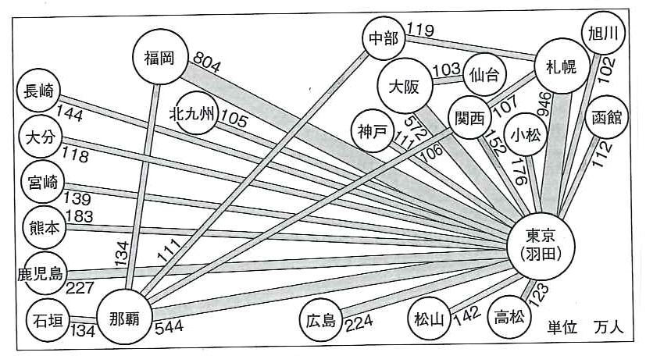
2010年～2011年版「国勢図絵」より
★練習問題
（１）日本の国土の面積として適当なものを選べ。
① 3800㎢ ② 38000㎢ ③ 380000㎢ ④ 3800000㎢

（２）日本標準時と世界標準時との時差について適当なものを選べ。
① 時差は無い ② 日本が９時間早い
③ 日本が９時間おそい ④ 日本が１２時間早い

（３）最も流域面積の広い河川と、その河川が流れる平野との正しい組み合わせを選べ。
① 信濃川・新潟平野 ② 信濃川・関東平野
③ 利根川・新潟平野 ④ 利根川・関東平野

（４）夏の日本列島をおおう高気圧はどれか。
① 移動性高気圧 ② オホーツク海高気圧 ③ シベリア高気圧 ④ 太平洋高気圧

（５）４大公害病のうち、イタイイタイ病の原因となった物質はどれか。
① アスベスト ② 亜硫酸ガス ③ カドミウム ④ 有機水銀

（６）「やませ」が太平洋側にもたらす災害はどれか。
① 春先のフェーン現象 ② 夏の冷害
③ 秋の水害 ④ 冬の超低温

（７）フォッサマグナよりも西側の「西南日本」がのっているプレートはどれか。
① 北アメリカプレート ② 太平洋プレート
③ フィリピン海プレート ④ ユーラシアプレート

（８）ブドウ栽培がさかんであるとはいえない府県はどれか。
① 大阪府 ② 岡山県 ③ 山形県 ④ 和歌山県

（９）東名高速道路が通過している県はどれか。
① 滋賀県 ② 静岡県 ③ 長野県 ④ 山梨県

（10）地下鉄の建設されていない都市はどれか
① 函館市 ② 札幌市 ③ 仙台市 ④ 神戸市
★解答・ワンポイント解説
（１）正解③
けたの間違いに注意。
（２）正解②
標準時子午線は東経１３５度。ロンドンの世界標準時子午線は経度０度。経度差１５度あたりで１時間の時差が発生する。ロンドンとの経度差の１３５度を１５で割ればよい。
（３）正解④
利根川が最大の流域面積をもつ。信濃川は新潟県で日本海に注いでいる日本最長の河川である。
（４）正解④
太平洋高気圧は「小笠原気団」ともよばれる。
（５）正解③
イタイイタイ病は富山県の神通川流域で発生した。上流の鉱山が流した排水にカドミウムが含まれており、下流の住民が農作物を通じてカドミウムを摂取してしまった。
（６）正解②
「やませ」は夏、東北地方の太平洋側に吹く冷涼な風で、オホーツク海高気圧に由来する。
（７）正解④
フォッサマグナよりも東の東北日本は北アメリカプレートにのっている。
（８）正解④
和歌山県はみかんの栽培が盛んな県である。
（９）正解②
東名高速道路は東京から愛知県まで太平洋に面した地域を走っている。静岡県だけが、その間に位置している。
(10) 正解①
函館市には路面電車が走っているが、地下鉄は建設されていない。

日本の観光資源

(１) 日本の名勝

１）名勝とは
・文化財保護法にもとづいて指定される文化財のひとつ。
・対象は自然景観（自然的名勝）だけでなく、庭園などの人工的な景観（人文的名勝）も含まれる。
・指定は文部科学省および地方公共団体（教育委員会）がおこなう。国が指定した件数は３５９件となっている。
・指定の対象となるもの・・・公園・庭園、橋梁・築堤、花樹・花草・紅葉・緑樹などの叢生する場所
鳥獣・魚虫などの棲息する場所、岩石・洞穴、峡谷・瀑布・溪流・深淵 湖沼・湿原・浮島・湧泉、砂丘・砂嘴・海浜・島嶼、火山・温泉、山岳・丘陵・高原・平原・河川、展望地点
・特に重要なものを特別名勝として３６件が指定されている。

２）特別名勝（名称にある「附」は「つけたり」と読むが、読まなくてもよい）
十和田湖および奥入瀬渓流［天然記念物］、毛越寺庭園［特別史跡］、松島［日本三景］、六義園、 小石川後楽園［特別史跡］、旧浜離宮庭園［特別史跡］、御岳昇仙峡、上高地［特別天然記念物］、 富士山、黒部峡谷附猿飛ならびに奥鐘山［特別天然記念物］、兼六園［日本三名園］、 一乗谷朝倉氏庭園［特別史跡］、天橋立［日本三景］、大仙院書院庭園、大徳寺方丈庭園、 鹿苑寺（金閣寺）庭園［特別史跡］、龍安寺方丈庭園、慈照寺（銀閣寺）庭園［特別史跡］、法金剛院青女滝附五位山、天龍寺庭園、二条城二の丸庭園、金地院庭園、西本願寺大書院庭園、 西芳寺庭園、醍醐寺三宝院庭園、［特別史跡］、浄瑠璃寺庭園、平安京左京三条二坊宮跡庭園［特別史跡］ 平城宮東院庭園［特別史跡］、瀞八丁（どろはっちょう）、岡山後楽園［日本三名園］、三段峡、 厳島［日本三名園・特別史跡］、栗林公園、虹ノ松原、温泉岳（雲仙岳）、識名園

３）自然環境や第一次産業を中心とした観光資源の代表例
北海道・・・流氷、サラブレッドの牧場、ラベンダー畑、酪農体験
東北・・・ニホンザル北限（下北半島）、ブナ林（白神山地）、リアス海岸（三陸海岸）、
樹氷（蔵王）
関東・・・嬬恋村（高原リゾートとキャベツ）、箱根（火山・温泉）、尾瀬（湿原）
中部・・・富士山周辺、日本アルプス（飛騨・木曽・赤石）、蜃気楼（富山県魚津）、東尋坊
近畿・・・琵琶湖、大台ケ原（原生林・多雨地）、天橋立、潮岬（本州最南端）
中国・・・鳥取砂丘、大山、宍道湖・中海、秋吉台（カルスト地形、鍾乳洞）
四国・・・鳴門海峡（うずしお）、うみがめ産卵地（徳島県日和佐）、室戸岬
九州・・・くじゅう連山（大分県）、クリーク（柳川）、阿蘇（世界最大のカルデラ、熊本）、桜島
屋久島（縄文杉、宮之浦岳）、サンゴ礁・マングローブ（南西諸島）

(２) 日本の城

１）現存する天守閣を持つ城（所在する都道府県、城の類型）、「 」は別名
・弘前城（青森県、平山城）
・松本城（長野県、平城）
・丸岡城（福井県、平山城）
・犬山城（愛知県、平山城）・・・「白帝城」
・彦根城（滋賀県、平山城）
・姫路城（兵庫県、平山城）・・・「白鷺城」、世界遺産、三大平山城
※三大平山城・・・姫路城、津山城（岡山県）、松山城（愛媛県）
・松江城（島根県、平山城）・・・三大湖城
※松江城、膳所城（滋賀県）、高島城（長野県）
・備中松山城（岡山県、山城）・・・三大山城
※三大山城・・・備中松山城、岩村城（岐阜県）、高取城（奈良県）
・丸亀城（香川県、平山城）・・・「蓬萊城」
・松山城（愛媛県、平山城）・・・「金亀城」
・宇和島城（愛媛県、平山城）
・高知城（高知県、平山城）

２）三名城・・・諸説があり、決まっていないが、いずれも有名な観光名所となっている。
・江戸城（現在の皇居）、名古屋城、大坂城・・・規模による
・名古屋城、大坂城、熊本城・・・機能美に優れたもの
※大坂城と姫路城をいれかえたものもある（名古屋城、姫路城、熊本城）

（参考）日本１００名城・・・財団法人日本城郭協会が２００６年に選定

根室半島チャシ跡群、五稜郭、松前城、弘前城、根城、盛岡城、多賀城、仙台城、久保田城、山形城、 二本松城、若松城、白河小峰城、水戸城、足利氏館、箕輪城、金山城、鉢形城、川越城、佐倉城、江戸城、 八王子城、小田原城、武田氏館、甲府城、松代城、上田城、小諸城、松本城、高遠城、新発田城、 春日山城、高岡城、七尾城、金沢城、丸岡城、一乗谷城、岩村城、岐阜城、山中城、駿府城、掛川城、犬山城、名古屋城、岡崎城、長篠城、伊賀上野城、松阪城、小谷城、彦根城、安土城、観音寺城、二条城、大坂城、千早城、竹田城、篠山城、明石城、姫路城、赤穂城、高取城、和歌山城、鳥取城、松江城、月山富田城、津和野城、津山城、備中松山城、鬼ノ城、岡山城、福山城、吉田郡山城、広島城、岩国城、萩城、徳島城、高松城、丸亀城、今治城、湯築城、松山城、大洲城、宇和島城、高知城、福岡城、大野城、名護屋城、吉野ケ里遺跡、佐賀城、平戸城、島原城、熊本城、人吉城、大分府内城、岡城、飫肥城、鹿児島城、今帰仁城、中城城、首里城

(３) 日本の庭園・国立公園

１）日本庭園の特色

・池を中心とした構成。

・土地の起伏を利用するか、「築山（つきやま）」を築き、石や草木を配置し、四季の変化を鑑賞する。

・「枯山水（かれさんすい）」は実際の水を用いずに水の流れを表現する手法である。

・灯籠、東屋（あすまや）、茶室が配置される。

・借景（しゃっけい）・・・庭園の背景にある実際の景観を利用する手法

２）日本三名園・・・いずれも大名庭園、「雪」「花」「月」を象徴

・兼六園（石川県金沢市）・・・日本最古の噴水、「雪」、桜の名所

・偕楽園（茨城県水戸市）・・・江戸時代より領民に開放（現在も入場無料）、「花」、梅の名所

・後楽園（岡山県岡山市）・・・「月」

３）国立公園・・・環境省自然環境局の管轄（各地方環境事務所ごと）

・北海道・・・阿寒、大雪山、支笏洞爺、知床、利尻礼文サロベツ、釧路湿原

・東北・・・十和田八幡平、磐梯朝日、陸中海岸

・関東・・・日光、富士箱根伊豆、秩父多摩甲斐、南アルプス、小笠原、尾瀬（近年、日光から分離）

・中部・・・中部山岳、伊勢志摩、上信越高原、白山

・近畿・・・吉野熊野、山陰海岸、瀬戸内海（中国四国、九州と共同管理）

・中国四国・・・大山隠岐、足摺宇和海

・九州・・・雲仙天草、霧島屋久、阿蘇くじゅう、西海、西表石垣

（参考）国定公園・・・国立公園に準じて環境大臣が指定、都道府県が管理するもの

暑寒別天売焼尻、網走、ニセコ積丹小樽海岸、日高山脈襟裳、大沼、下北半島、津軽、早池峰、栗駒、 南三陸金華山、蔵王、男鹿、鳥海、越後三山只見、水郷筑波、妙義荒船佐久高原、南房総、明治の森高尾、 丹沢大山、佐渡弥彦米山、能登半島、越前加賀海岸、若狭湾、八ヶ岳中信高原、天竜奥三河、琵琶湖 揖斐関ヶ原養老、飛騨木曽川、愛知高原、三河湾、鈴鹿、室生赤目青山、丹後天橋立大江山、 明治の森箕面、金剛生駒紀泉、氷ノ山後山那岐山、大和青垣、高野龍神、比婆道後帝釈、西中国山地、 北長門海岸、秋吉台、剣山、室戸阿南海岸、石鎚、北九州、玄海、耶馬日田英彦山、壱岐対馬、 九州中央山地、日豊海岸、祖母傾、日南海岸、奄美群島、沖縄海岸、沖縄戦跡

(４) 日本の世界遺産

１）世界遺産とは

ユネスコの世界遺産条約もとづいて登録された遺跡・景観・自然・人類が共有すべき「顕著な普遍的価値」をもつ不動産

２）文化遺産

・法隆寺地域の仏教建造物

・姫路城

・古都京都の文化財※１

・白川郷・五箇山の合掌造り集落

・原爆ドーム

・厳島神社

・古都奈良の文化財※２

・日光の社寺（日光東照宮、日光二荒山神社、日光山輪王寺）

・琉球王国のグスクおよび関連遺産群※３

・紀伊山地の霊場と参詣道※４

・石見銀山遺跡とその文化的景観

３）自然遺産

・屋久島（縄文杉、宮之浦岳）

・白神山地

・知床

※１・・・賀茂別雷神社、賀茂御祖神社、教王護国寺、清水寺、延暦寺、醍醐寺、仁和寺、平等院鳳凰堂、宇治上神社、高山寺、西芳寺、天龍寺、鹿苑寺、慈照寺、龍安寺、西本願寺、二条城

※２・・・東大寺、興福寺、春日大社、元興寺、薬師寺、唐招提寺、平城宮跡、春日山原始林

※３・・・今帰仁城跡、座喜味城跡、勝連城跡、中城城跡、首里城跡、園比屋武御嶽石門、玉陵、識名園、斎場御嶽

※４・・・紀伊半島全体におよぶ。吉野山、吉野水分神社、金峯神社、金峰山寺、吉水神社、大峯山寺、熊野本宮大社、熊野速玉大社、熊野那智大社、青岸渡寺、那智滝、那智原始林、補陀洛山寺、金剛峰寺、金剛三昧院、慈尊院、丹生都比売神社、丹生官省符神社、参詣道など

(５) 日本各地の祭り

１）北海道・東北地方・・・北海道:さっぽろ雪まつり、北海ソーラン祭り、オロチョンの火祭り、青森県:青森ねぷた、弘前ねぷた 岩手県:チャグチャグ馬コ、黒石寺蘇民祭、盛岡さんさ踊り 秋田県:竿燈祭り、なまはげ 宮城県:仙台七夕 山形県:花笠祭り 福島県:会津田島祇園祭、相馬野 馬追、二本松提灯祭り

２）関東地方・・・栃木県:泣き相撲 群馬県:桐生八木節まつり 埼玉県:秩父夜祭、川越氷川祭 千葉県:栢田仁組獅子舞 東京都:三社祭 神奈川県:大岡越前祭 浜降祭

３）中部地方・・・新潟県:婿投げ・墨塗り 長野県:御柱祭、お船祭り 山梨県:吉田の火祭り 富山県:おわら風の盆 石川県:ほうらい祭り 岐阜県:郡上おどり、高山祭 静岡県:森の祭り、吉原祇園祭、遠州横須賀三熊、野神社大祭 愛知県:豊年祭（へのこ祭・おそそ祭） 福井県:三国祭勝山左義長まつり

４）近畿地方・・・滋賀県:水口曳山祭 京都府:祇園祭、時代祭、葵祭、鞍馬の火祭 三重県:わらじ祭 石取祭 奈良県:お水取り（修二会）、春日若宮おん祭 和歌山県:御燈祭、那智火祭り（扇祭）、熊野速、玉祭 大阪府:天神祭、愛染祭、住吉祭、岸和田のだんじり祭 兵庫県:灘のけんか祭り、赤穂義士祭

５）中国地方・・・鳥取県:田後神社例大祭、鳥取しゃんしゃん祭り 岡山県:西大寺会陽、津山まつり 島根県:ホーランエンヤ、隠岐島前神楽 広島県:やっさ祭り 山口県:山口祇園祭、湯田温泉白狐まつり

６）四国地方・・・徳島県:阿波踊り 香川県:琴弾八幡宮大祭 愛媛県:新居浜太鼓祭り 高知県:よさこい祭り

７）九州地方・・・福岡県:博多祇園山笠、博多おくんち、博多どんたく、小倉祇園太鼓 佐賀県．唐津くんち、伊万里トンテントンまつり 長崎県:長崎くんち、オーモンデー、ヘトマト 熊本県:山鹿灯籠まつり、火の国祭り 大分県:宇佐神宮御神能（風除報賽祭）、ケベス祭、府内戦紙（ふないぱっちん） 宮崎県:下水流臼太、鼓踊（しもずるうすだいこおどり）、西都古墳まつり 鹿児島県:初午祭 沖縄県:エ イサー、糸満ハーレー

（参考）

日本三大祭・・・祇園祭（京都市）、天神祭（大阪市）、三社祭（東京都）

日本三大祇園祭・・・祇園祭（京都市）、博多祇園山笠（福岡市）、会津田島祇園祭（福島県南会津町）

日本三大盆踊り・・・西馬音内の盆踊（秋田県羽後町）、郡上おどり（岐阜県郡上市）、阿波踊り（徳島市）

日本三大奇祭・・・御柱祭（長野県諏訪市）、なまはげ（秋田県男鹿市）、吉田の火祭り（山梨県富士吉田市）

※このほか、島田帯祭（静岡県島田市）、会陽（西大寺の裸祭り、岡山県岡山市）、黒石寺蘇民祭（岩手県

奥州市）、吉良川の御田祭（高知県室戸市）、鍋冠祭（滋賀県米原市）、裸押合い祭り（新潟県南魚沼市）、

悪態祭（茨城県笠間市）などが取り上げられる場合がある。

(６) 日本各地の郷土料理

１）北海道・・・石狩鍋（サケと野菜、味付けはみそもしくは酒粕）、三平汁（ニシンの糠漬けかサケかタラと野菜、味付けは塩）、ルイベ（サケなどを凍らせたもの。アイヌ料理）、ジンギスカン鍋（独特の鍋を用いた羊の焼き肉）

２）東北地方・・・いちご煮（青森、ウニとアワビの吸い物）、わんこそば（岩手）、はらこ飯（宮城、サケといくらを盛った味付けご飯）、きりたんぽ（秋田、米の加工品、鍋料理にも）、しょっつる（秋田、魚醤、汁物や鍋の出汁）、稲庭うどん（秋田）、芋煮（山形、里芋と魚もしくは肉との煮物）、はっとう（東北全般、小麦の麺）

３）関東地方・・・あんこう鍋（茨城、どぶ汁は漁師料理であんこう鍋の原型）、かんぴょう料理（栃木）ちたけそば（栃木、ちちたけを出汁に取ったかけそば）、生芋こんにゃく料理（群馬）、水沢うどん（群馬）、加須（かぞ）うどん（埼玉）、なめろう（千葉、イワシ・アジなどのたたき）、江戸前寿司（東京）くさや（伊豆諸島、魚のひもの）、けんちん汁（神奈川、建長寺の精進料理）、

４）中部地方・・・のっぺ（新潟、里芋主体の煮物）、くじら汁（新潟、くじらの皮や脂身のみそ汁）、鱒寿司・ブリ大根・白エビ料理（富山）、治部煮（石川、鴨肉と麩・しいたけ・青菜などの甘辛煮）、いとこ煮（北陸地方、根菜類やこんにゃく・油揚げと小豆の汁物）、おろしそば・浜焼き鯖（福井）、ほうとう（山梨、平打ち麺）、いなごの佃煮（長野）、朴葉みそ（岐阜）、いるか料理（静岡）、八丁みそ（愛知）

５）近畿地方・・・蛤料理・伊勢うどん・てこね寿司（三重）、めはり寿司（三重・和歌山）、鮒寿司（滋賀、なれずし）、鯖寿司（滋賀・京都）、おこうこのじゃこ煮（滋賀・京都、たくあんの煮物）、はも料理（京都）、芋棒（京都、えびいもと棒だらの煮物）、箱寿司（大阪、押し寿司）、船場汁（大阪、塩鯖のアラの汁物）、いかなごのくぎ煮・たこ飯（兵庫）、ぼたん鍋（兵庫、イノシシ肉の鍋）、茶粥・柿の葉寿司・胡麻豆腐（奈良）、さんま寿司・高野豆腐・クエ料理（和歌山）

６）中国地方・・・松葉ガニ料理（鳥取・兵庫）、イガイ飯（鳥取、イガイの炊き込みご飯）、豆腐ちくわ・あごのやき（鳥取）、赤貝ご飯・しじみ汁（島根）、うずめ飯（島根、汁かけ飯）、祭り寿司・ままかり（岡山）、かきの土手鍋・水軍鍋（広島）、煮ごめ（広島、小豆を入れた野菜の煮物）、ふく料理（山口、ふく＝ふぐ）、殿様寿司（山口、押し寿司）、けんちょう（山口、大根と豆腐の炒め煮）

７）四国地方・・・たらいうどん・ボウゼの姿寿司（徳島）、さぬきうどん・しょうゆ豆・あん餅雑煮（香 川）、じゃこ天（愛媛）、鯛麺（瀬戸内海、鯛の姿煮をそえたそうめん）、皿鉢料理・鰹のたたき（高知）

８）九州地方・・・水炊き・がめ煮（福岡）、ごどうふ・むつごろう料理（佐賀）、具雑煮・卓袱料理（長崎）、馬刺・辛子蓮根・豆腐の味噌漬け（熊本）、黄飯・きらすまめし・あつめし（大分）、冷や汁・おび天（宮崎）、豚骨料理・さつま揚げ（鹿児島）

９）沖縄料理・・・チャンプルー（炒め物）・ジューシー（雑炊）・中身汁（豚の内蔵汁）、ヒージャー料理 （ヤギ料理）、ラフテー（豚の角煮）、ソーキそば

７ 日本の伝統工業

１）北海道・東北地方

北海道:アツシ織（織物）・旭川家具 青森県:津軽塗 岩手県:南部鉄器

宮城県:伝統こけし 秋田県:大館曲げわっぱ 山形県:天童将棋の駒・置賜つむぎ

福島県:会津塗り・大堀相馬焼

２）関東地方

茨城県:城つむぎ 栃木県:益子焼 群馬県:桐生織 埼玉県:岩槻人形

千葉県:房州うちわ 東京都:黄八丈（絹織物）・村山大島つむぎ 神奈川県:鎌倉彫

３）中部地方

新潟県:小千谷ちぢみ・十日町明石ちぢみ 長野県:木曽漆器

山梨県:甲州水晶貴石細工 富山県:越中和紙 石川県:輪島塗・九谷焼・加賀友禅

福井県:越前和紙・若狭塗 静岡県:楽器・模型（伝統産業ではなく地場産業）

愛知県:豊橋筆・常滑焼・瀬戸焼 岐阜県:美濃和紙・美濃焼

４）近畿地方

滋賀県:信楽焼 三重県:伊賀くみひも 京都府:清水焼・京扇子・京友禅・西陣織

奈良県:奈良筆・高山茶筅（ちゃせん）・墨 和歌山県:紀州漆器 大阪府:堺打刃物

兵庫県:播州そろばん

５）中国地方

鳥取県:因州和紙 岡山県:備前焼 島根県:雲州そろばん・石州和紙 広島県:熊野筆

山口県:萩焼・大内塗

６）四国地方

徳島県:阿波和紙 香川県:丸亀うちわ 愛媛県:砥部焼・大洲和紙 高知県:土佐和紙

７）九州地方

福岡県:博多人形・博多織・久留米がすり 佐賀県:伊万里焼・有田焼・唐津焼 長崎県:三河内焼 熊本県:天草陶磁器・肥後象がん（金工品） 大分県:別府竹細工 宮崎県:都城大弓 鹿児島県:薩摩焼 本場大島つむぎ（奄美大島）

８）沖縄県

久米島つむぎ・宮古上布（麻織物）・琉球びんがた（染色品）・壺屋焼

（参考）三大和紙産地・・・越前和紙（福井）、美濃紙（岐阜）、土佐和紙（高知）

注）伝統産業と地場産業は同義語ではないが、伝統産業の多くは地場産業として成立している。

８ 日本のテーマパーク ※（市町村、テーマ）

１）北海道・東北地方・・・北海道:夕張リゾート（旧石炭の歴史村と夕張周辺の総合リゾート）、登別伊達時時代村（登別、江戸時代）、ノーザンホースパーク（苫小牧、乗馬） 青森:田舎館村弥生の里（弥生時代） 岩手:宮沢賢治童話村（花巻） 宮城:スポーツランドSUGO（村田町、モータースポーツ） 秋田:秋田ふるさと村（横手、郷土） 福島:スパリゾートハワイアンズ（いわき、温泉とハワイリゾート）、リカちゃんキャッスル（小野町、リカちゃん人形）

２）関東地方・・・茨城:歴史公園ワープステーション（つくばみらい、江戸時代） 栃木:日光江戸村（日光、時代劇） 群馬:碓氷峠鉄道文化むら（松井田町、碓氷峠）、ジャパンスネークセンター（太田、蛇） 千葉:東京ディズニーランド・東京ディズニーシー（浦安、ディズニー）、ふなばしアンデルセン公園（船橋、子供）、東京ドイツ村（袖ヶ浦、ドイツの農村）、東京:サンリオピューロランド（多摩、サンリオ）、ナムコナンジャタウン（池袋、思い出） 神奈川:横浜大世界（横浜、食文化）、八景島シーパラダイス（横浜、水族館） 埼玉:むさしの村（加須、農業体験）

３）中部地方・・・新潟:佐渡西三川ゴールドパーク（佐渡、金山）、越後のお酒ミュージアムぽんしゅ館（湯沢町、清酒） 長野:チロルの森（塩尻、農業）、野辺山SLランド（南牧村、SL） 山梨:富士急ハイランド（富士吉田、絶叫型遊具）、ハイジの村（北杜、アルプスの少女ハイジ） 富山:砺波チューリップ公園（砺波、チューリップ） 石川:ゆのくにの森（小松、伝統工芸） 福井:芝政ワールド（あわら、日本海と芝生） 静岡:ヤマハリゾートつま恋（掛川、里山と総合レジャー）、伊豆シャボテン公園（伊東、サボテン） 愛知:博物館明治村（犬山、明治時代）、日本モンキーパーク（犬山、猿） 岐阜:日本大正村（恵那、大正時代）、養老天命反転地（養老、不思議）

４）近畿地方・・・滋賀:ブルーメの丘（日野町、農業） 三重:パルケエスパーニャ（志摩、スペイン）、鈴鹿サーキット（鈴鹿、自動車） 京都:太秦映画村（京都、映画） 和歌山:アドベンチャーワールド（白浜町、サファリ）、ポルトヨーロッパ（和歌山、港町） 大阪:ユニバーサルスタジオジャパン（大阪、映画）、ひらかたパーク（枚方、遊園地） 兵庫:六甲山牧場（神戸、牧場）、姫路セントラルパーク（姫路、サファリ）、東条湖おもちゃ王国（東条町、おもちゃ）

５）中国・四国地方・・・岡山:ドイツの森クローネンベルク（赤磐、農業） 広島:シトラスパーク瀬戸田（尾道、柑橘類） 鳥取:燕趙園（湯梨浜町、中国庭園） 徳島:阿波大正浪漫バルトの庭（鳴門、板東俘虜収容所） 香川:四国村（高松、伝統家屋）、二十四の瞳映画村（小豆島、映画二十四の瞳） 高知県:やなせたかし記念館（香美、アンパンマン）

６）九州地方・・・福岡:スペースワールド（北九州、宇宙） 佐賀:有田ポーセンリンパーク（有田町、陶磁器） 長崎:ハウステンボス（佐世保、オランダ） 熊本:ウルトラマンランド（荒尾、ウルトラマン） 鹿児島:フラワーパークかごしま（指宿、花） 沖縄:琉球村（恩納村、沖縄文化）、琉宮城蝶々園（本部町、蝶）

★練習問題

（１）日本三景に含まれないものは、次のうちどれか。

① 天橋立 ② 上高地 ③ 松島 ④ 宮島

（２）世界遺産に登録されている城は、次のうちどれか。

① 熊本城 ② 高知城 ③ 名古屋城 ④ 姫路城

（３）ブナの天然林で知られる白神山地のある地方はどれか。

① 北海道地方 ② 東北地方 ③ 中部地方 ④ 九州地方

（４）日本三名園のひとつである兼六園がある県はどれか。

① 石川県 ② 富山県 ③ 新潟県 ④福井県

（５）次の国立公園のうち、東京に最も近い位置にあるものはどれか。

① 足摺宇和海 ② 西表石垣 ③ 十和田八幡平 ④ 富士箱根伊豆

（６）「枯山水（かれさんすい）」とは何に関する語句か。

① 日本庭園 ② 日本料理 ③ 俳句 ④ 日本舞踊

（７）日本三大祭りに含まれないものはどれか。

① 祇園祭（京都府） ② 三社祭（東京都）

③ 七夕祭（宮城県） ④ 天神祭（大阪府）

（８）にぎりずしに分類されるものはどれか。

① 江戸前ずし（東京都） ② 大阪ずし（大阪府）

③ ふなずし（滋賀県） ④ 祭ずし（岡山県）

（９）「かつおのたたき」が郷土料理として知られる県はどれか。

① 秋田県 ② 高知県 ③ 長崎県 ④ 宮城県

（10）津軽、輪島、若狭などで知られる日本の伝統工芸品はどれか。

① うるし塗り（漆器） ② 絹織物

③ 陶磁器 ④ 和紙

★解答・ワンポイント解説

（１）正解②

上高地は特別天然記念物にも指定されている国指定の特別名勝であるが、日本三景には含まれない。

（２）正解④

姫路城は兵庫県姫路市にあり、奈良の法隆寺とともに日本で初めて登録された文化遺産である。

（３）正解②

白神山地は東北地方の青森県と秋田県の県境に位置している。

（４）正解①

兼六園は石川県の金沢市にある。なお、偕楽園は茨城県水戸市、後楽園は岡山県岡山市にある。

（５）正解④

富士箱根伊豆国立公園は神奈川県から静岡県、山梨県にかけての範囲に位置している。足摺宇和海国立公園は四国地方、西表石垣国立公園は沖縄県、十和田八幡平国立公園は東北地方の北部に位置する。

（６）正解①

「枯山水」は日本庭園の様式のひとつで、実際の水を使わないで水の流れを表現する技法。

（７）正解③

宮城県仙台市で開催される七夕（たなばた）祭は、秋田県の竿燈祭、青森県のねぷた祭とともに東北三大祭りのひとつではあるが、日本三大祭には含まれない。

（８）正解①

にぎりずしは「江戸前にぎり」ともよばれる。大阪寿ずしは箱ずし、ふなずしはなれずしで発酵食品の一種である。祭寿司はちらしずし。

（９）正解②

高知県はカツオの一本釣り漁でも知られている。高知県のたたきは表面を軽くあぶるのが特徴である。

（10）正解①

日本で発達したうるし塗り（漆器）はその地名から、「輪島塗」、「津軽塗」、「若狭塗」など「○○ぬり」と表現される。

